Selbsttest Chemie 2


1. Zucker liegen meist in Ringform vor. Grund ist eine Additionsreaktion.

a) Welche Gruppen reagieren hier miteinander?

...

b) Wie heißen die Produkte dieser Reaktion allgemein?
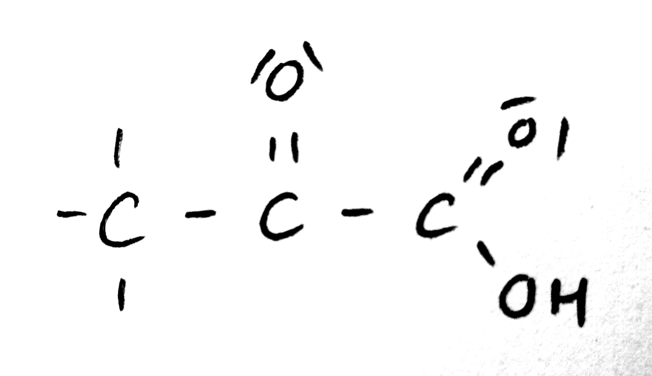

...

2. Brenztraubensäure (rechts) ist der gebräuchliche Name
für eine Verbindung, die im Stoffwechsel der Atmung eine
große Rolle spielt. Wie lautet der Nomenklaturname?

...

3. Formuliere die Protolysegleichung für Essigsäure!

...

4. Gib den Namen des Anions einer Carboxylgruppe an

...

5. Recherchiere den geläufigen Namen des Ethansäure-Anions!

...

